Муниципальное автономное дошкольное образовательное учреждение
«Детский сад №10»
г. Горнозаводска

Совместная с родителями организованная образовательная деятельность
по физической культуре в группе раннего возраста
«Ай – да мама, ай – да я»
Провела:
Колегова Е.В.- инструктор по физической культуре
Неверович Т.М.- воспитатель

2017 г.
Оздоровительные задачи:
- Укреплять здоровье детей, их разностороннее физическое развитие.
- Развивать адаптационные возможности и повышать работоспособность детского организма.
- Формировать правильную осанку.
Образовательные задачи:
- Развивать пространственную организацию и координацию движений.
- Развивать чувство равновесия при ходьбе на повышенной опоре, при кружении.
- Совершенствовать ползание на четвереньках.
- Формировать способность воспринимать и воспроизводить движения, показываемые взрослым.
- Учить двигаться в соответствии с музыкой.
- Учить слушать стихи без наглядного сопровождения.
- Обогащать словарь детей существительными, обозначающими названия игрушек.
- Упражнять детей в правильном воспроизведении звукоподражаний, слов и несложных фраз.
Воспитательные задачи:
- Формировать интерес к двигательной деятельности.
- Воспитывать доброжелательные отношения со сверстниками.
- Формировать готовность детей к совместной деятельности.
- Формировать навык безопасного поведения во время подвижной игры и при использовании спортивного инвентаря.
- Развивать навык общения и взаимодействия с взрослыми и сверстниками.
Интеграция образовательных областей:
- «Социально-коммуникативное развитие»
- «Художественно-эстетическое развитие»
- «Речевое развитие»
Оборудование:
Коврики; барабан; гимнастические палки, фитболы по количеству детей; гимнастическая скамейка; парашют здоровья.
Игрушки: кукла Маша, лошадка, самолет, зайка, машина, мяч, бычок.
Ход занятия
Вводная часть:
Все стоят врассыпную.
Инструктор по физической культуре: Здравствуйте. Мы рады видеть всех в этом зале, надеемся, что Вы проведете много прекрасных минут, общаясь с детьми.
Ритуал встречи:
Звучит песня«Топ, топ топает малыш» муз.С.Пожлакова, сл. М.Ольгина
Дети с воспитателем заходят в зал.
Подбегают к своей маме.
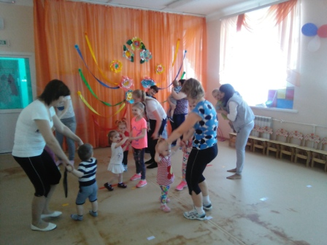
Кружатся в парах, взявшись за руки.
Мамы подбрасывают своего ребенка вверх, прижимает к себе.
Звучит музыка из мультфильма «Маша и Медведь»
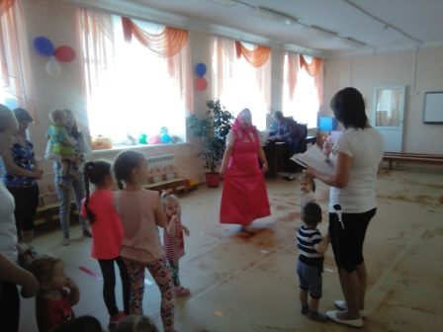
Воспитатель:
Появляется Маша
-Здравствуй Маша!
-Здравствуйте ребята, мамы,папы и гости.
-Маша, ты любишь играть в игрушки?
-Да, очень!
-Маша, мы хотим познакомить тебя со своими игрушкам.
Барабан весит на ленте,
У окошка на стене.
Барабан вы мне наденьте,
Дайте палочки вы мне.
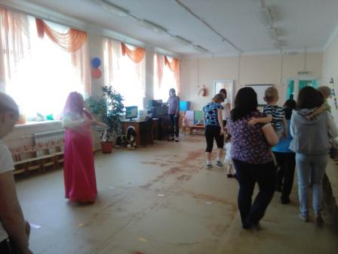
«Барабан»
Левой, правой! Левой, правой!
На парад Идёт отряд.
На парад Идёт отряд.
Барабанщик Очень рад:
Барабанит, Барабанит
Полтора часа Подряд!
Левой, правой! Левой, правой!
Барабан Уже дырявый!
«Лошадка»
Я люблю свою лошадку,
Причешу ей шерстку гладко.
Гребешком приглажу хвостик
И верхом поеду в гости.
Музыка Т.Морозовой «Пони»
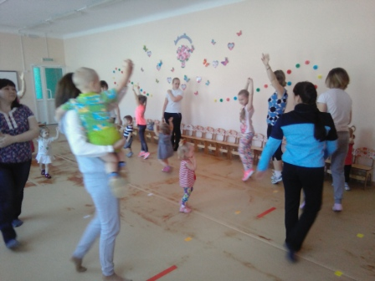
Ходьба в детско-родительской паре:
- с высоким подниманием колен
- на носочках, руки вверх
- совместная ходьба - стопы детей на стопах мамы.
Диск «Топ, хлоп малыш» Т.Суворова «Самолет»
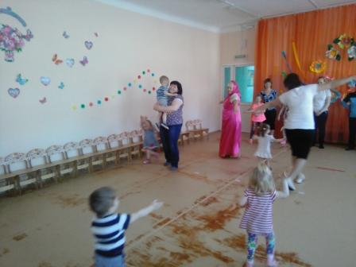
«Самолет»
Самолет построим сами,
Понесемся над лесами,
Понесемся над лесами,
А потом вернемся к маме.
Заводим моторчики - рррррр
Бег по залу, прибежать к маме.
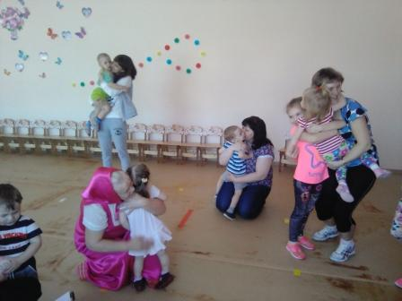
«Зайка»
Зайку бросила хозяйка,
Под дождем остался зайка.
Со скамейки слезть не смог.
Весь до ниточки промок.
А у наших зайчиков, мягонькие лапочки
(родители гладят детям ручки)
А у наших зайчиков, ушки длинные торчат
(родители гладят по голове и ушкам)
А у наших зайчиков, ласковые мамочки
(обнимаются друг с другом)
А у наших зайчиков, глазки весело блестят.
(улыбаются взявшись за руки)
Основная часть:
«Грузовик»
Нет, напрасно
Мы решили
Прокатить кота в машине.
Кот кататься не привык,
Опрокинул грузовик.
Рассыпать гимнастические палки.
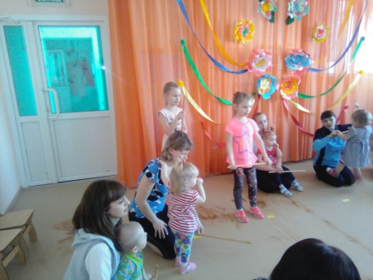
Комплекс ОРУ с гимнастической палкой в парах
1. И.П. стоя лицом друг к другу, палка внизу, хват сверху.
Поднять палку вверх, опустить.
2. И.П. сед на полу с прямыми ногами лицом друг к другу.
Наклониться вперед, выпрямиться.
3. И.П. палка лежит на полу.
Пройти по палке боком, приставным шагом.
«Мячик»
Наша Таня громко плачет,
Уронила в речку мячик.
Тише, Танечка не плачь,
Не утонет в речке мяч.
Упражнения с мячиками
Катание мяча друг другу
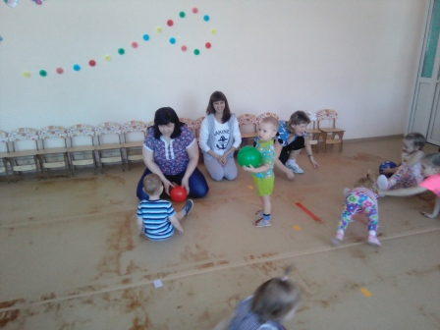

«Бычок»
Идет бычок качается,
Вздыхает на ходу.
Ой, доска кончается,
Сейчас я упаду.
Ходьба по гимнастической скамейке.
По скамейке мы пойдем, маму, папу за руку возьмем, никогда не упадем
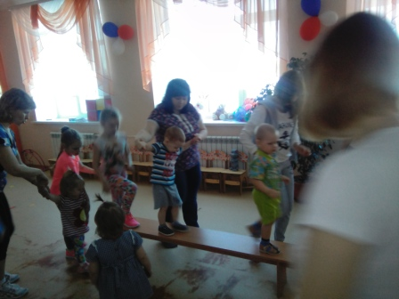
Диск «Топ, хлоп малыш» Т.Суворова «Воробушки»
«Воробей»
Воробей по лужице
Прыгает и кружится.
Перышки взъерошил он,
Хвостик распушил.
Погода хорошая!
Чил-чив-чил!
Снег пошел! – спрятаться под парашют.
Погода хорошая! – бегаем врассыпную

Заключительная часть:
«Слон»
Спать пора! Уснул бычок,
Лёг в коробку на бочок.
Сонный мишка лёг в кровать,
Только слон не хочет спать.
Головой кивает слон,
Он слонихе шлёт поклон.
Мамы садятся, и качают свои детей.

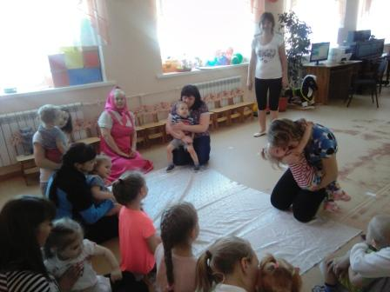
-Маша, тебе понравились наши игрушки?
-Да!
-Приходи к нам еще в гости.

